Vragen bij H2.5 Nature tegenover nurture

- Geef bij de onderstaande subculturen aan of de levensstijl die erbij hoort vooral bepaald wordt door aangeboren of aangeleerde kenmerken.

- Jehova’s getuigen
- Voetbalhooligans
- Homoscene
- Hipsters
- Beroepscriminelen

Bij vraag 2.
Sterkste bewijs tot nu toe: homoseksualiteit is aangeboren
19 november 2014

Amerikaanse onderzoekers hebben het sterkste bewijs tot nu toe gevonden dat homoseksualiteit aangeboren is, door een link te leggen tussen seksuele oriëntatie bij mannen en twee regio’s van het menselijk genoom. De vondst is een belangrijke bijdrage aan het aan bestaande bewijs dat homoseksualiteit geen keuze is, maar biologisch wordt bepaald. Dergelijk bewijs is helaas nog steeds nodig omdat homoseksualiteit nog altijd strafbaar is in sommige landen en homoseksuelen nog steeds aan ‘behandelingen’ worden onderworpen die tot ‘genezing‘ zouden moeten leiden.

Belangrijk in het onderzoek is dat de enige overeenkomst tussen de 818 mannen hun geaardheid was. Verder zijn ze stuk voor stuk uniek: geen identieke tweelingen, en alle uiterlijke kenmerken varieerden per tweelingpaar en ook weer tussen alle paren. Daarom kan worden geconcludeerd dat alle SNPs die consistent op dezelfde genetische locaties in de grote groep proefpersonen worden gevonden, hoogstwaarschijnlijk worden geassocieerd met seksuele oriëntatie.

Bron: http://www.hpdetijd.nl/2014-11-19/sterkste-bewijs-tot-nu-toe-homoseksualiteit-aangeboren/

2A. Waaruit trekken de wetenschappelijke onderzoekers de conclusie dat homoseksualiteit aangeboren is en niet aangeleerd?
2B. Leg uit dat de visie van strenggelovige mensen met betrekking tot het ontstaan van homoseksualiteit botst met de conclusie van het genoemde wetenschappelijke onderzoek.

https://www.youtube.com/watch?v=SeFbX4pikkY
Spuiten en slikken over acceptatie homoseksualiteit

Bij vraag 3
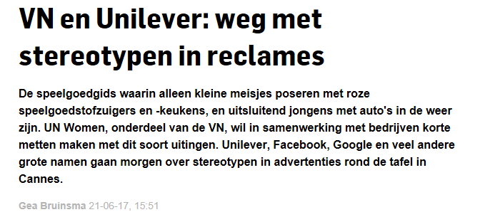Uitvoerend directeur Phumzile Mlambo-Ngcuka van de VN spreekt de marktleiders donderdag op het Cannes Lions Festival of Creativity, een jaarlijks evenement voor advertentiemakers en communicatieprofessionals. Mlambo-Ngcuka van UN Women vraagt hen om meer te letten op stereotypering van mannen en vrouwen. UN Women is de organisatie binnen de Verenigde Naties die het stimuleren van gendergelijkheid als opdracht heeft.

Bedrijven kunnen zich aansluiten bij de zogenoemde Unstereotype Alliance, die al gesteund wordt door Unilever, P&G, WPP, Johnson & Johnson en AT&T. Veel andere bedrijven, waaronder Twitter, Facebook, Google, Microsoft en online winkel Alibaba, zijn ook aanwezig bij de discussie.
,,De wereldwijde advertentie-industrie beïnvloedt publiek op slimme wijze met kennis, creativiteit en behoorlijke investeringen, om hun producten te kopen. Het bijkomende effect van dit proces is dat negatieve stereotypen van zowel vrouwen als mannen worden bevestigd en soms zelfs versterkt," stelt de VN-directeur. ,,Deze hardnekkige beelden vormen onze culturele normen, en zijn daardoor een serieuze barrière in de weg naar gelijkheid. Daarom roep ik leiders van de reclame-industrie op om hun rol hierin onder de loep te nemen."
Het doel is om data te verzamelen over de invloed van reclame op meningen over gendergelijkheid. ,,Dit bewijs zal de politieke wil tot verandering stimuleren, en ervoor zorgen dat er ook meer geld voor wordt uitgetrokken. We zijn erg blij dat we met deze leidende spelers in de reclamewereld zullen samenwerken," aldus Mlambo-Ngcuka.
Bron: https://www.ad.nl/economie/vn-en-unilever-weg-met-stereotypen-in-reclames~acbd471d/

3A. Leg uit dat speelgoedproducenten en speelgoedverkopers gebruik maken van stereotypen.
3B. Waarom is het volgens de VN niet goed dat speelgoedproducenten en speelgoedverkopers gebruik maken van stereotypen?
3C. Ben je het eens of oneens met een verbod op het gebruik van stereotypen die gebruikt worden door speelgoedproducenten en speelgoedverkopers? Beargumenteer je mening.

Vragen bij H2.6: Klasse en socialisatie

4. Noem een verschil tussen de opvoeding die jij krijgt van je ouders/ verzorgers en die jouw ouders/ verzorgers zelf hebben gekregen.

De VARA is van oorsprong een socialistische omroep. De EO is een christelijke omroep.
5. Noem een verschil tussen de VARA en de EO met betrekking tot de waarden die ze overdragen aan de kijkers.

6. Leg uit dat er tussen gezinnen onderling een verschil kan bestaan met betrekking tot economisch kapitaal.

7. Leg uit dat er tussen jongeren en ouderen grote verschillen kunnen bestaan met betrekking tot sociaal kapitaal.

8. Leg uit dat het hebben van hoogopgeleide ouders kan/ zal leiden tot het streven naar een hoog onderwijstype en carrièregerichtheid.

